Arkivsak-dok. 73 - 16 

Saksbehandler: Jarle Angelsen

Behandles av: Møtedato:

Sandnes Eiendomsselskap KF 02.06.2016

**Nytt rådhus, status pr april 2016**

**Bakgrunn:**

I denne saken legges frem status for «Nytt Rådhus» vedtatt gjennom økonomiplan og oppdrag gitt av rådmannen.

**Status for «Nytt Rådhus»:**

**Generelt**

* Prosjekt: 10001 Nytt rådhus
* Prosjektansvarlig: Jarle Angelsen
* Prosjekteringsleder: Jon Aarrestad, Epcon AS
* Arbeidsomfang: BRA 11 384 m2
* Entrepriseform: Generalentreprise
* Reguleringsstatus: 2. gangsbehandling 31/8 2016
* Godkjent budsjett: 390 MNOK (ØP 2016 - 2019)

**Plan**

* Arkitektkonkurranse jan 2015 Utført
* Skisseprosjekt sep 2015 Utført
* Forprosjekt okt 2015 Utført
* Detaljprosjektering mar 2016 pågår
* Anskaffelse okt 2016
* Kontrakt hoved entreprenør feb 2017
* Planlagt byggestart mar 2017
* Planlagt ferdigstillelsesdato; okt 2018
* Forventet ferdigstillelses dato; okt 2018.

**HMS**

* Ingen

**Risiko**

* Setningsfare ved pelearbeid
* Støy for naboeiendommer under bygging
* Sen flytting av hoved kloakkledning under rådhustomten kan forsinke oppstart på byggeplass.

*Kompenserende tiltak: SIAS bekrefter at midlertidig tiltak vil være å grave opp Elvegaten og deretter flytte kloakkledning vekk fra tomt.*

* Manglende skjøte på tomt kan forsinke fremdrift i prosjektet.

*Kompenserende tiltak: Statens vegvesen har akseptert å starte prosessen med overføring av eiendom*

* Havstigning over 2,1m kan gi oversvømmelse i teknisk rom.

*Kompenserende tiltak: Installasjon av alarm ved vannstigning, heving av dørterskel inn til teknisks rom samt pumpeanlegg.*

* 2. gangsbehandling av reguleringsplan er forskjøvet fra juni til august 2016. Forsinket plangodkjenning kan få negativ påvirkning av dato for anskaffelse 21.10.2016.

**Pågående aktiviteter**

* Arbeid med reguleringsprosessen pågår. Fokusområder er detaljert utomhusplan, åpne fasader og søppelhandtering.

Utomhusplan:

Byplan har krevd koordineringsansvaret med utomhusplan som innebefatter nytt rådhus, SIAS og Ruten. Dette for å sikre sammenhenger i området og spesielt rådhusplassen mot Ruten.

Åpne fasader:

Utvalg for byutvikling vedtok i 1. gangsbehandling følgende om aktive fasader; *Videre skal det i rådhusets 1. etasje, og med et særlig fokus på den sørlige side, etableres aktive fasader med det formål om å skape et funksjonelt og aktivt samspill med havnefronten. Det skal settes særlige krav til hvilke funksjoner som plasseres ut mot rådhusplassens sørlige side*.

Krav om åpne fasader i 1. et. er tosidig. Den ene siden er valg av funksjoner som plasseres i 1. et. Den andre siden er organisasjonens bruk av funksjonene etter at bygget tas i bruk. Plassere kantine i 1. et. med åpning mot sør er basert på juryens kommentar til vinnerbidraget og vurdert av prosjektgruppen som beste løsning. Resterende del av fasade sør er kompetansesenteret vurdert som beste funksjon for å oppnå aktiv fasade.

Ansvaret om bruk av arealene på ettermiddag kveld vil være rådmannens sitt ansvar å løse. Rådmannen planlegger sak til Bystyret om bruk av kantine/kompetansesenteret på ettermiddag /kveld.

Prosjektet har vurdert å ikke gjøre endringer av funksjoner i 1. et. mot fasade sør og vest da løsning vurderes som den mest optimale av det rådhuset kan tilby til aktive fasader. Prosjektet vil heller i større grad visualisere og beskrive muligheter for aktivitet og bruk av kantine, kompetansesenteret og servicetorget på ettermiddag/kveld.

Søppelhandtering:

Prosjektet har i utgangspunktet valgt løsning med utvendige og nedgravde avfallskontainere. Her vedtok Utvalg for byutvikling ønske om at det innreguleres avfalls/søppelrom i bygget. Internt i Sandnes kommune er der ulik oppfatning av dette. Prosjektet vil frem til 2. gangsbehandling argumentere i større grad for utvendige og nedgravde kontainere basert på tilgjengelig areal i 1. et. samt at dette vurderes som mer fremtidsrettet løsning.

* Arbeidstilsynets forvaltningspraksis legger til grunn at hver arbeidsplass skal ha et gulvareal på minst 6 kvadratmeter. Dette har vært tema i møter med brukergruppen da noen områder viser i underkant av 6m2. Arkitekt har likevel brukt 2,4 meter modul i planløsning som igjen er bransjepraksis. I sak 2/16 til HAMU om utarbeidelse av arbeidsplass ble følgende vedtatt; ***Normen på 6m2 pr arbeidsplass i clusterstruktur bør tilstrebes løst ved at arealet fremstår mest mulig som et definert arbeidsplassareal for den enkelte. Det gir også rom for å tilpasse arbeidsplassen bl.a. ergonomisk og at det er ulike arbeidsformer som brukes.***

Prosjektet vil følge opp vedtaket fra HAMU på beste mulig måte i valg av inventar.

* Prosjektet er i dialog om å bruke Sandnes Havn sine arealer på Somaneset til mockup av kontor-cluster. Mockup vil bl.a bli brukt for at brukere skal kunne vurdere ulike møbel løsninger for kontorarealet.
* Reklame-plakater som formidler SEKF’s virksomhet er montert på byggegjerde.
* SEKF har tildelt Opak oppdraget med gjennomføre usikkerhetsanalyse av kostnader. Opak leverer ferdig apport 27/5.
* SIAS har bedt prosjektet å vurdere muligheter for at pumpeledning blir liggende over tomt frem til ferdigstillelse av ny pumpestasjon juni 2017. Prosjektet har vurdert at dette gir risiko for fremdrift og derfor avslått forslaget.

**Kostnader;**

|  |  |  |  |  |  |  |
| --- | --- | --- | --- | --- | --- | --- |
| Prosjekt nr. | Prosjekt | Kostnad/m2 | Areal | Prosjekt kostnad | ØP 2016-2019 | Kostnads prognose |
| 10001 | Nytt Rådhus | 41 000 kr/m2 | 11 384m2 | 390* MNOK | 390 MNOK | 390 MNOK |
| 10002 | Tomt | 17392 kr/m2 | 4269 m2 | 74 MNOK | 74 MNOK | 75 MNOK |
| 10003 | Parkering |  |  | 33 MNOK | 33 MNOK | 33 MNOK |
|  |  |  |  |  |  |  |
| Sum |  |  |  | 497 MNOK | 497 MNOK | 497 MNOK |

* Ref. K1 - Prosjektkostnad 390MNOK er basert på kostestimat 441MNOK minus lokal markedsreduksjon på 13%

Kommentar til økonomitall:

* Prosjektet skal levere usikkerhetsanalyser for økonomi basert på forprosjektet og detaljprosjektering. Usikkerhetsanalyserapport basert på forprosjekt vil være ferdig i mai og for detaljprosjekt i august/september.
* Estimat for prosjekterende er i overkant av budsjett (ref. status påløpte kostnader – post 8). Dette jobbes det med for å redusere.

**Diverse**

* Ingen

**Vedlegg**

* Status påløpte kostnader 18.03.2016
* Nytt rådhus - plan 1. et.

**Forslag til vedtak:**

* Saken tas til orientering

Sandnes Eiendomsselskap KF, 02.06.2016

Torbjørn Sterri

Daglig Leder

**Kost status 20.05 2016**

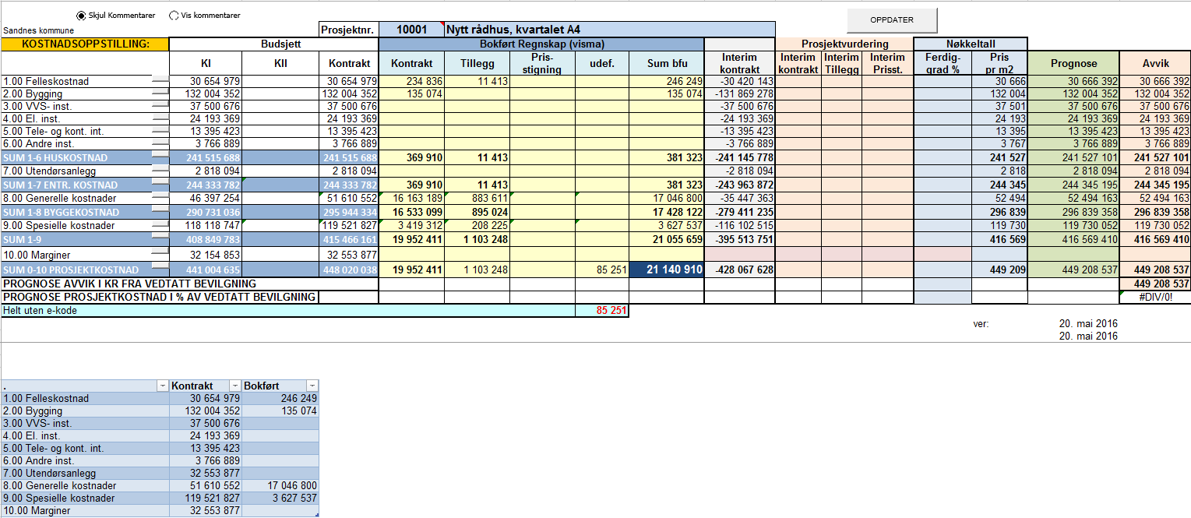

**Nytt rådhus - plan 1. et**

